Муниципальное бюджетное общеобразовательное учреждение
г. Иркутска
Средняя общеобразовательная школа № 76
имени Гвардейской Иркутско – Пинской дивизии

Статья
Легендарная тридцатая

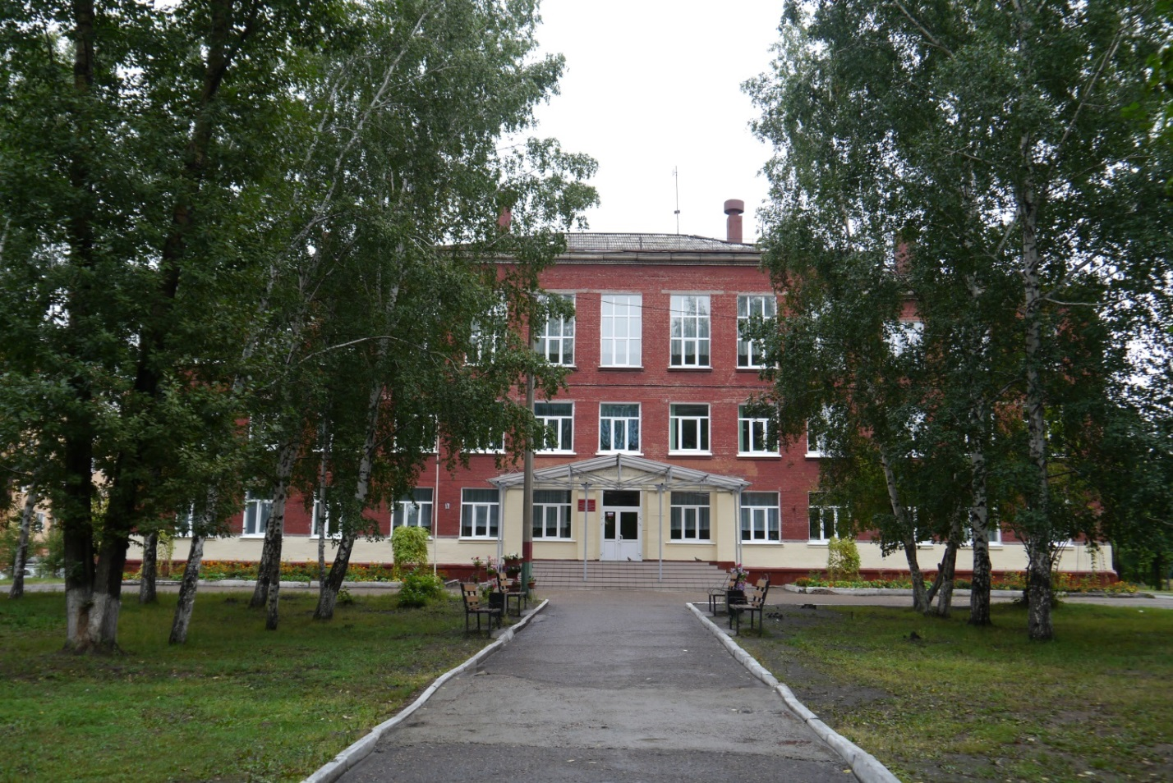

Автор:
Юрченко Светлана Николаевна – учитель географии
Контакты:
8-999-420-34-93, yursvetn@mail.ru,
г. Иркутск, 30- й Иркутской дивизии, 24

Иркутск, 2021 год

Помните!
Через века, через года,—
помните!
О тех,
кто уже не придет никогда,—
помните!...
…Люди!
Покуда сердца стучатся,—
помните!
Какою ценой
завоевано счастье,—
пожалуйста, помните!...

Роберт Рождественский

Иркутск – один из старейших сибирских городов. Яркой негасимой звездой сверкает он на небосклоне отечественной истории. И в названиях улиц читается история государства. Школа № 76 г. Иркутска находится на улице 30-й Иркутской дивизии и в 2018 году ей присвоено имя «Гвардейской Иркутско – Пинской дивизии». Огромную гордость испытали ученики и учителя, но и особую ответственность. Мы, люди Земли мирного времени, должны пронести память о страшных военных событиях прошлого и не позволить этой нити порваться. Было решено, что бесценное сокровище – человеческая память – будет жить в исторической экспозиции «Легендарная тридцатая» школьного музея «Сокровища Ангариды».
В школе стартовала Акция добра «Мы вместе». Она направлена на создание общего дела (ребят и родителей) на благо школы. Таким делом ребят и родителей стало создание экспозиции «Легендарная тридцатая» школьного музея «Сокровища Ангариды». Группа ребят и родителей посетили Государственный архив Новейшей истории по Иркутской области и подобрали газеты со статейным материалом о событиях разного исторического диапазона. Копии хранятся в школьном музее (Приложение 1). Инициативная группа родителей и ребят создали макеты событий, рассказывающих о боевом пути дивизии (Приложение 2). Первый макет рассказывает о временах гражданской войны, напоминает о событиях 1919 г. Вместе с другими соединениями Красной Армии дивизия сдерживала натиск белогвардейцев и интервентов от самой Волги до Байкала. У Омска захватила в плен 50 тысяч колчаковцев и освобождила города Тобольск, Томск, Ачинск, Красноярск. Под Нижне-Удинском перехватывает 16 эшелонов с чехами, захватив 4 бронепоезда и 92 паровоза. Дерзкие действия дивизии в немалой степени способствовали прекращению вооруженной борьбы чехов, выдаче с молчаливого согласия генерала Жанена адмирала Колчака Иркутскому политцентру и передаче золота представителям советской власти. Никакой помощи своему адмиралу его бегущие войска не оказали и, обойдя Иркутск по льду озера Байкал, ушли в Забайкалье. Сам адмирал был схвачен.
За победоносный поход с боями от Омска до Иркутска дивизия награждена Почетным Революционным Красным знаменем ВЦИК и ей присвоено звание Иркутской. Второй макет рассказывает о боевых событиях в Великой Отечественной войне. К началу войны дивизия в составе 48 стрелкового корпуса выдвигается к государственной границе в Молдавию и занимает оборону у реки Прут. Дальше география боев расширяется: река Южный Буг, река Днестр, освобождение городов Ростова-на-Дону и Краснодара, оборонительные бои на Северном Кавказе (города Крымск, Новороссийск), Белоруссии (город Клинцы), участвует во взятии одного из древнейших городов – города Пинска и за этот подвиг стала именоваться Иркутско-Пинской, бои за город Брест. Дивизия передислоцируется в состав 3 Белорусского фронта в Прибалтику. Особо следует отметить участие группы воинов дивизии в водружении одного из многочисленных знамен Победы над куполом поверженного рейхстага. В мае 1945 года – бросок в Чехию на уничтожение крупной группировки фашистов. Третий макет рассказывает о боевой и трудовой жизни дивизии в мирное время. В 1931 году дивизия в полной мере, помимо занятий по боевой подготовке, участвовала в сельскохозяйственных работах, уборке урожая и на строительстве Днепровской ГЭС (с 1923 года дислоцируется в районе г. Днепропетровска). С 1945 года дивизия входит в состав Белорусского военного округа и успешно выполняет учебно-боевые задачи, осваивает новую технику. В 1964 году гвардейской дивизии был восстановлен ее общевойсковой номер – тридцатый. С распадом Советского Союза дивизия была выведена в Марьину Горку под Минск, где затем была передана в состав вооруженных сил Белоруссии. Макеты получились зрелищными, использовали технику бумаго-пластики, а так же лепку из пластичной массы.
Создана галерея памяти героев, получивших звание Герои СССР в годы Великой Отечественной Войны (Приложение 3). Создана экспозиция личных вещей солдат и офицеров (Приложение 4).
Крайне сложно было бы реализовать идеи экспозиций, если б не откликнулись те, чья жизнь, когда- то была связана с судьбой самой дивизии. И хотя служили они в «тридцатке» в разное время, в разных странах, но бойцы дивизии, прошедшие школу прославленного соединения, объединились в подборе материала для нашего музея. Такими людьми стали члены Московского Совета ветеранов 30 – й гвардейской Иркутско - Пинской дивизии:
- Земцов Виктор Сергеевич, полковник запаса, сопредседатель Совета ветеранов. В составе дивизии с 1983-1987 годы исполнял обязанности начальника политического отдела, автор трех книг по истории дивизии: «В пламени и в Славе», «ДВР и волочаевские дни Василия Блюхера», «Хасан».
- Князьков Сергей Анатольевич, полковник, старший редактор отдела газеты Министерства обороны РФ «Красная звезда». Проходил службу в дивизии 1980-1985 гг.
Те, кто осуществлял несение службы в рядах легендарного соединения, откликнулись на письма в социальных сетях:
Тадышев Владимир Андреевич несение службы в рядах дивизии осуществлял в 1966-1968 годах, Белорусская ССР город Гродно.
Чичигин Анатолий Александрович несение службы в рядах дивизии осуществлял в 1968-1970 годах, Чехословакия город Штурово.
Егоров Юрий Алексеевич несение службы в рядах дивизии осуществлял в 1973-1974 годах, Чехословакия город Ружомберок.
«Жемчужина Красной Армии» – это слова М. В. Фрунзе о прославленной дивизии, сказанные на заре становления. Именно о ней, её подвигах на полях сражений и на трудовом фронте рассказывают полосы дивизионных, армейских, фронтовых и гражданских газет, книг, энциклопедий, кино – телесюжеты. И на небосклоне школьной истории музея «Сокровище Ангариды» яркой звездой зажглась экспозиция, посвященная «30-ой гвардейской мотострелковой Иркутско – Пинской ордена Ленина и Октябрьской революции, трижды Краснознаменной ордена Суворова дивизии имени Верховного Совета РСФСР », исторический след которой тянется с 2018 года… Расположили её в коридоре школы, где у каждого ученика есть возможность соприкоснуться с материалом, стать слушателем экскурсии или удивительной встречи (Приложение 5, 6).
Школа – «живой дом» со своей скоростью жизни и голосом, но есть одно место, где замедляется жизненный ход , ребята задумчивы и молчаливы… Это место – экспозиция «Легендарная тридцатая». Здесь жива память о погибших на полях сражений, дети учатся на примере героизма и мужества тех, кто проявил себя на службе Родине в мирное время.

«…Мечту пронесите через года
и жизнью
наполните!..
Но о тех,
кто уже не придет никогда,—
заклинаю,—
помните!»
Роберт Рождественский

Литература:
- В пламени и в Славе [ Текст] / Земцов В. А., Князьков С. А., В. Л. Неверов, П. С. Панасенко. - Подольск: Информация 2015.-431 с.
- Килессо Г. Т. Улица имени…[Текст/] Г. Т. Килессо. Иркутск: Восточно – Сибирское книжное издательство 1989.-286 с.
- Методика историко - краеведческой работы в школе [Текст] / под ред. Н.С. Борисова. – Москва 1982.

Приложение 1. Подборка статейного материала о дивизии
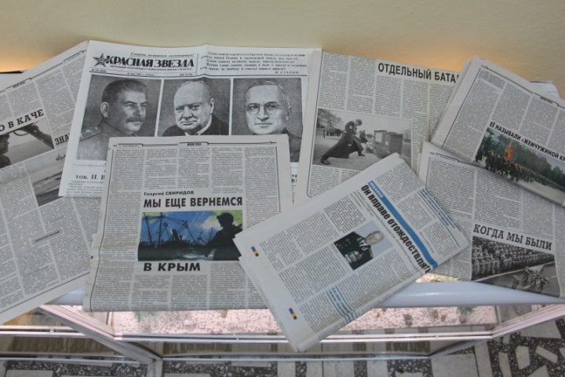
Приложение 2. Макеты событий (фото школьного музея «Сокровища Ангариды»)
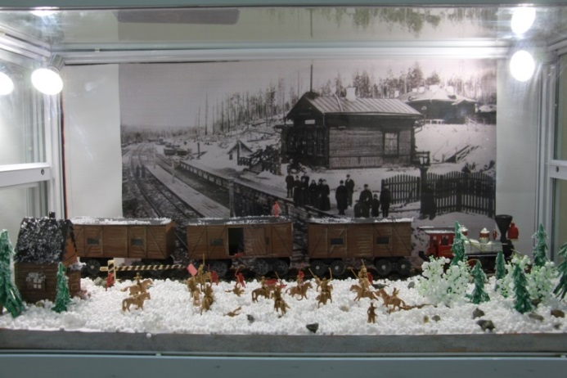
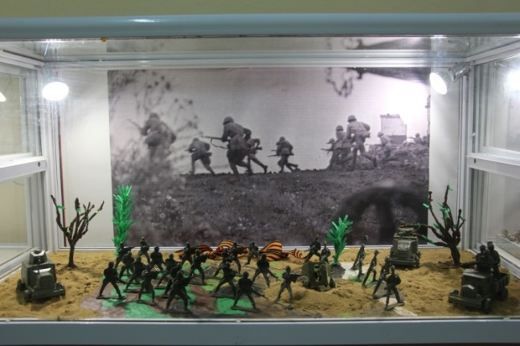
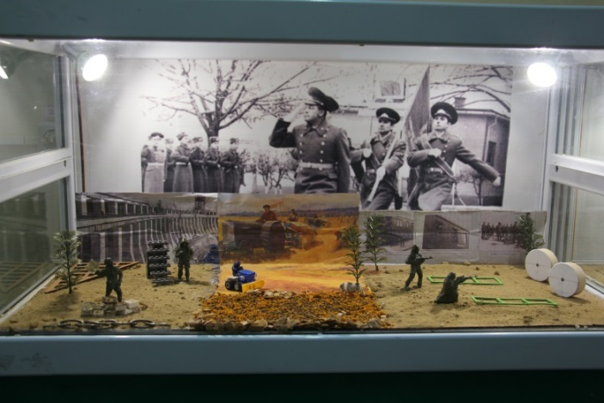
Приложение 3. Галерея памяти (фото школьного музея «Сокровища Ангариды»)
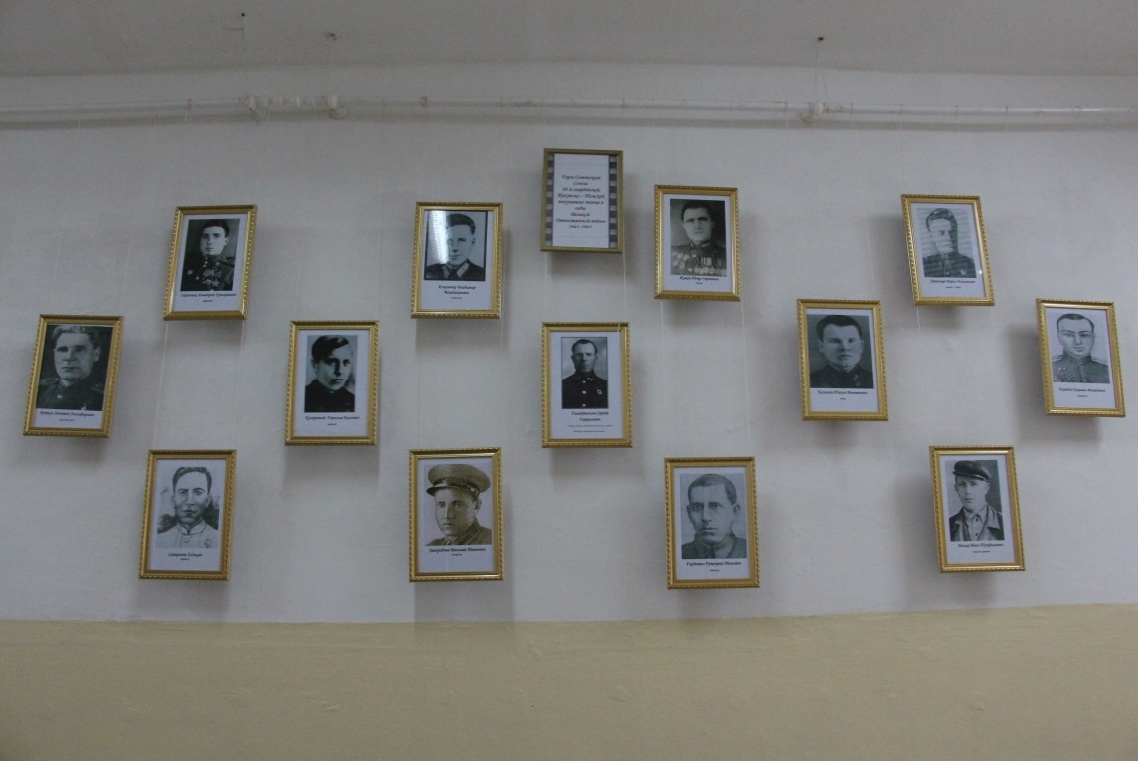
Приложение 4 Экспозиция личных вещей (фото школьного музея «Сокровища Ангариды»)

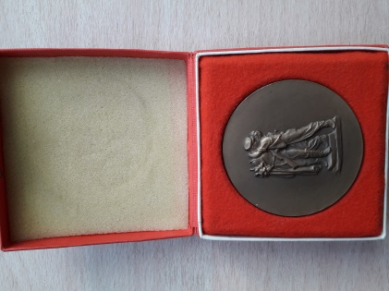 | 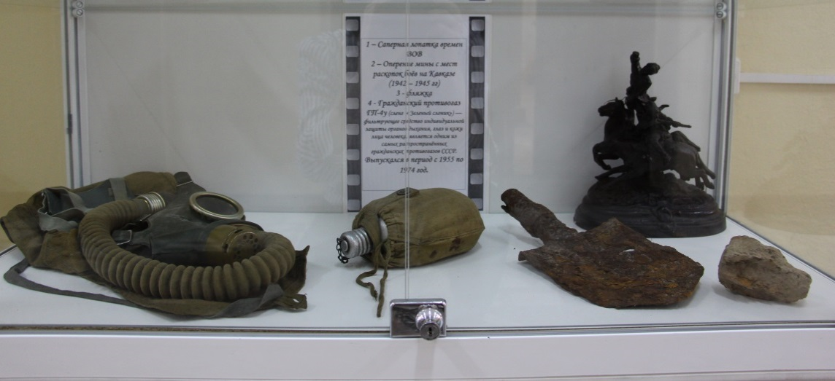
Приложение 5. Экскурсия учеников в «Дом офицеров». Фото у копии знамени дивизии (фото из родительского архива, семьи Калгиных)
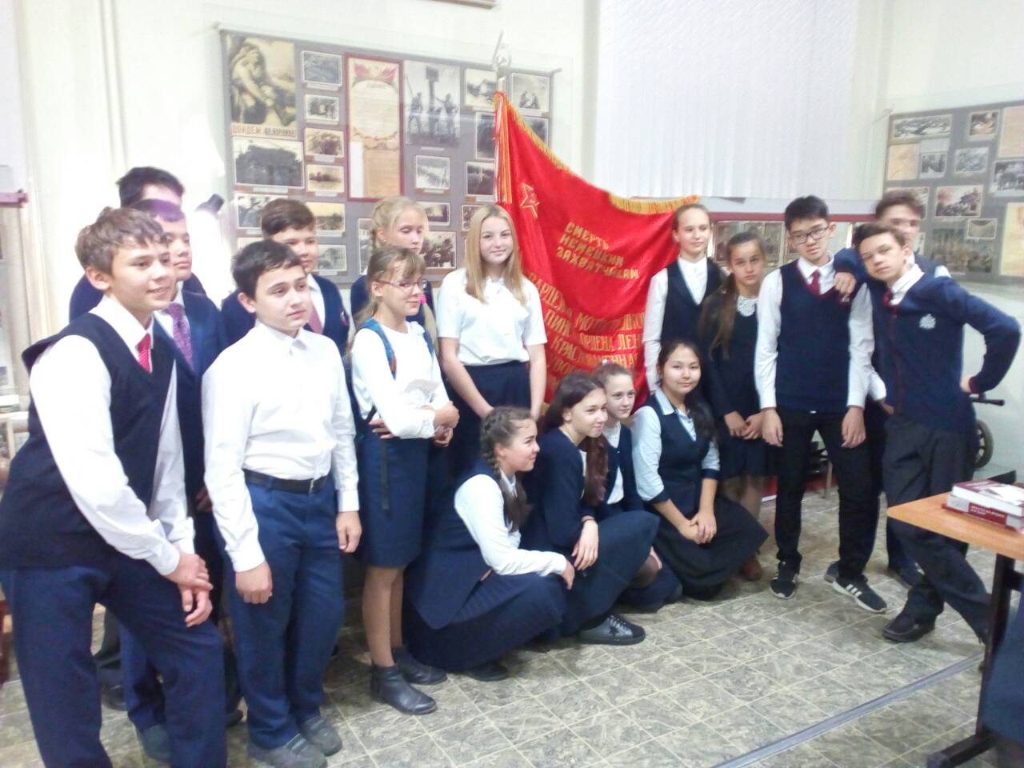

Приложение 6. Земцов Виктор Сергеевич, полковник запаса, сопредседатель Совета ветеранов на встречи с обучающимися школы № 76 (фото школьного музея «Сокровища Ангариды»)
